

|  |  |  |  |
| --- | --- | --- | --- |
| 函数名 | 返回值 | 返回值说明 | 准则序号 |
| get_component_list | get_component_list _re | component_id: (str) 所属元件的唯一标识 ID  min_x: (float) 边界框最小X坐标  min_y: (float) 边界框最小Y坐标  max_x: (float) 边界框最大X坐标  max_y: (float) 边界框最大Y坐标 | 37 |

##### 范围

Excel表格中的SYM_NAME

SUBCLASS 值为 PLACE_BOUND_TOP或 PLACE_BOUND_BOTTOM

边界：存在多行，每行GRAPHIC_DATA_NAME表示边界的形状，ARC为弧形，LINE为直线。GRAPHIC_DATA1, GRAPHIC_DATA2 分别为起点的X,Y轴坐标；

GRAPHIC_DATA3, GRAPHIC_DATA4 分别为终点的X,Y轴坐标

函数返回值：component_id string 元器件唯一标识等于REFDES；

min_x float 边界框最小X坐标(mm) 需要做多行比较

min_y float 边界框最小Y坐标(mm) 需要做多行比较

max_x float 边界框最大X坐标(mm) 需要做多行比较

max_y float 边界框最大Y坐标(mm) 需要做多行比较

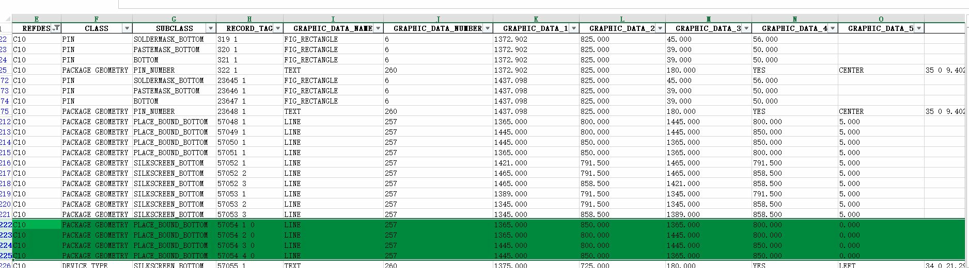

U95 M10 U37